中学校１年生 ＊単元確認テスト＊ ２学期⑩ |  |  | 立体の投影図
組 番 | 名 前 |  |  |  |  |  | /10

１ 次の（ ）にあてはまる言葉をかき入れなさい。（１点×２）
立体を正面から見た図を（ 立面図 ）、真上から見た図を（ 平面図 ）といい、
これらをあわせて投影図という。

２ (1)には投影図をもとに見取図を、(2)と(3)には見取図をもとに投影図をそれぞれかきなさい。
（(1)１点、(2)～(3)２点）
 | (1) | (2) | (3)
投影図 | 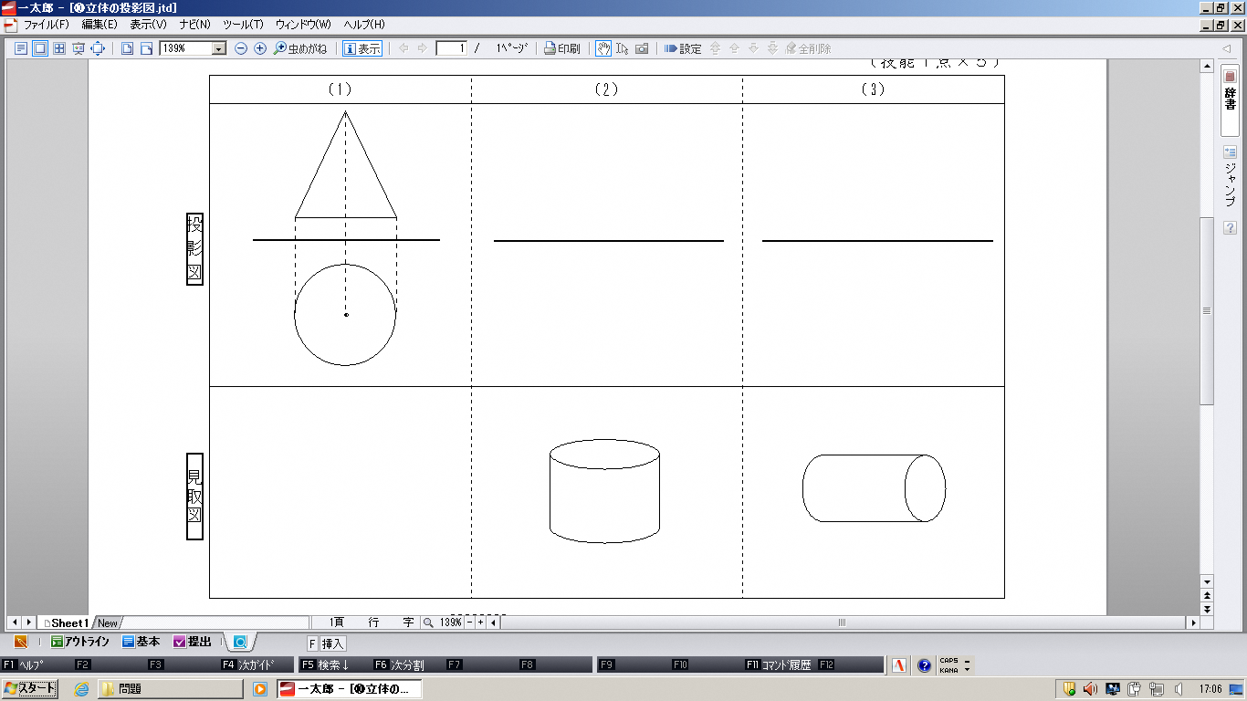
見取図

３ 下の(1)～(3)の投影図は、右の の中のどの立体を表しているか答えなさい。
（１点×３）
(1) (2) (3)
直方体
三角錐
四角錐
円柱
円錐
球

球
四角錐
三角錐

